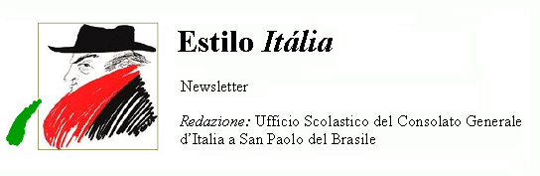
Quindicinale. N° 025 – Lunedì 18 dicembre 2006.
Estilo Itália promuove la conoscenza della lingua italiana nelle scuole del Brasile. Il suo logo è una famosa autocaricatura di Federico Fellini. Per ricevere la newsletter inviare un messaggio a dirdidattica.sanpaolo@esteri.it con oggetto Estilo Itália, indicando il nome completo e i recapiti. Per cancellarsi inviare un messaggio bianco con oggetto Remove. Per scaricare i numeri arretrati: http://www.povo.it/estiloitalia/.

>>><><><><><><><><><><><<<
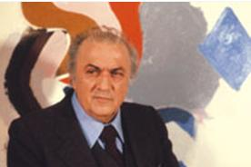 | REGALI. La RAI, Radiotelevisione Italiana, celebrerà il Natale 2006 mandando in onda “I Clown”, lo splendido reportage di Federico Fellini realizzato per il piccolo schermo nel 1970. Si potrà così riflettere in un clima sereno e disteso sul rapporto che Fellini stabilì con la televisione. È un omaggio della RAI agli italiani per le prossime feste, abbinato a un altro grande regalo: “L’albero degli zoccoli” di Ermanno Olmi. Estilo Itália ne approfitta, si associa e con il n. 25, doppiamente natalizio, invia un abbraccio ai suoi 1500 lettori.

>>><><><><><><><><><><><<<
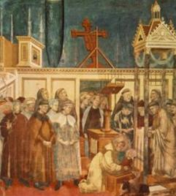 | TRADIZIONI. La parola latina Praesepium vuol dire “mangiatoia”. Maria, con accanto Giuseppe, secondo il Vangelo di Luca partorì Gesù “in una mangiatoia, perché per loro non c’era posto nell’albergo”. Il primo presepe con personaggi e animali veri lo realizzò San Francesco nel paese di Greggio la notte di Natale del 1223. Giotto vi si ispirò per l’affresco della Basilica Superiore di Assisi (a sinistra). Una sessantina d’anni fa gli alberi di Natale si diffusero anche in Italia, dove però nessuno ha dimenticato il fascino del presepe, con le sue statuine, il sughero, il muschio e le casette di cartapesta. A Napoli, per esempio, in questi giorni intorno allla chiesa di San Gregorio Armeno il mercato del presepe è più vivo che mai. E non è un caso: gli esempi più artistici del passato sono i presepi napoletani del Settecento.

>>><><><><><><><><><><><<<
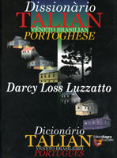 | EMIGRAZIONE ITALIANA. L’area di Farroupilha è uno dei più antichi centri di insediamento italiano del Rio Grande do Sul e di tutto il Brasile. I primi immigranti vi giunsero nel 1875 e fondarono Nova Milano. I nuclei familiari più antichi erano i Crippa, i Radaelli e gli Spreafico, originari della .Lombardia. I nuovi coloni contribuirono a diffondere il “Taliàn”, una vera e propria lingua sviluppatasi dall’incrocio tra lingua italiana, dialetto veneto e lingua portoghese del Brasile. Tanto è vero che il 24 e 25 novembre scorsi si sono celebrati, in taliàn, “i 131 ani dela imigrassión italiana nel Brasile”, con premi assegnati a politici, amministratori, giornalisti, attori dilettanti, che con la loro attività contribuiscono a mantenere viva la tradizione. A sinistra, la copertina di un dizionario portoghese-talian.

>>><><><><><><><><><><><<<
 | TOKYO. Nella finale dei campionati mondiali di pallavolo, la nazionale brasiliana guidata da Bernardinho si è imposta sulla Polonia per 3 set a 0. L’Italia, che non è entrata in semifinale,: ha battuto la Francia e si è piazzata quinta. Il 28 novembre Brasile e Italia si erano affrontate direttamente e il Brasile aveva avuto la meglio per 3 a 0. Alla fine sono state confermate le posizioni ottenute a Buenos Aires nel 2002. I prossimi campionati del mondo di pallavolo avranno luogo a Pechino nel 2008. Il giocatore brasiliano Giba è stato premiato come il miglior giocatore del campionato.

>>><><><><><><><><><><><<<
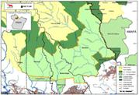 | AMBIENTE. Il Brasile ha messo sotto tutela quindici milioni di ettari di foresta fluviale amazzonica nello stato del Pará, per una superficie che corrisponde a quella di tre Stati europei messi insieme: Portogallo, Danimarca, Svizzera. Si tratta della riserva naturale più grande del mondo. L’obiettivo è quello di mettere gradualmente un freno alla deforestazione del nord dell’Amazzonia.

>>><><><><><><><><><><><<<
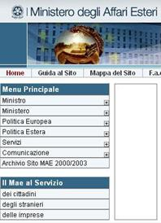 | INTERNET. Da lunedì 11 dicembre è in rete la nuova homepage del Ministero degli Affari Esteri (MAE). La sua diversa concezione tiene conto delle preferenze espresse dai visitatori del sito. Una delle principali novità è la sezione dei servizi offerti dal MAE ai cittadini italiani, agli stranieri e alle imprese. È stato curato l’ampliamento dell’offerta multimediale, con filmati in streaming e proposte di visite virtuali. Si tratta di un primo passo verso l’obiettivo della completa interattività del portale, che si prevede di realizzare entro il 2007. È imminente anche la creazione di una rubrica sulle attività delle sedi estere e dello stesso MAE. Si può chiedere di essere iscritti a una mailing list per la segnalazione in tempo reale delle novità del sito. Infine, dal link “Farnesina porte aperte” si accede alla collezione d’arte italiana affidata al MAE in comodato temporaneo, che copre poco più di un secolo dal 1905 a oggi: si tratta di opere di grandi maestri contemporanei tra cui Balla, Boccioni, Carrà, De Chirico, Guttuso, Soffici, Vedova.
Estilo Itália nº 025. Newsletter quindicinale a cura dell'Ufficio Scolastico del Consolato Generale d'Italia a San Paolo del Brasile. Numeri arretrati: http://www.povo.it/estiloitalia/

